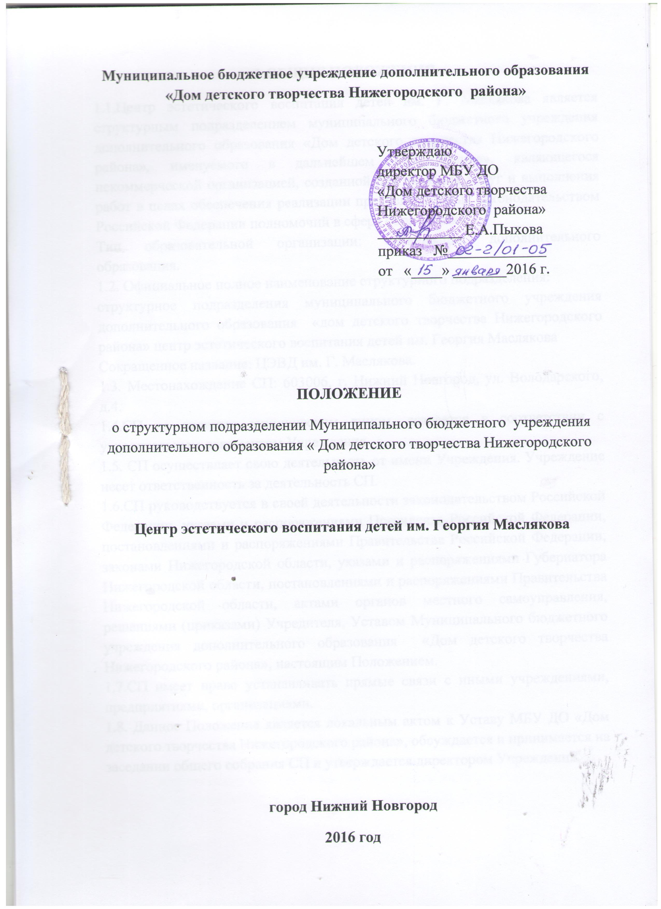
1.ОБЩИЕ ПОЛОЖЕНИЯ
1.1.Центр эстетического воспитания детей им. Г. Маслякова является структурным подразделением муниципального бюджетного учреждения дополнительного образования «Дом детского творчества Нижегородского района», именуемого в дальнейшем «Учреждение», являющегося некоммерческой организацией, созданной для оказания услуг и выполнения работ в целях обеспечения реализации предусмотренных законодательством Российской Федерации полномочий в сфере образования.
Тип образовательной организации: организация дополнительного образования.
1.2. Официальное полное наименование структурного подразделения:
структурное подразделения муниципального бюджетного учреждения дополнительного образования «дом детского творчества Нижегородского района» центр эстетического воспитания детей им. Георгия Маслякова
Сокращенное название: ЦЭВД им. Г. Маслякова.
1.3. Местонахождение СП: 603006, г. Нижний Новгород, ул. Володарского, д.4.
1.4.СП не является юридическим лицом, создается в соответствии с учредительным документом Учреждения.
1.5. СП осуществляет свою деятельность от имени Учреждения. Учреждение несет ответственность за деятельность СП.
1.6.СП руководствуется в своей деятельности законодательством Российской Федерации, указами и распоряжениями Президента Российской Федерации, постановлениями и распоряжениями Правительства Российской Федерации, законами Нижегородской области, указами и распоряжениями Губернатора Нижегородской области, постановлениями и распоряжениями Правительства Нижегородской области, актами органов местного самоуправления, решениями (приказами) Учредителя, Уставом Муниципального бюджетного учреждения дополнительного образования «Дом детского творчества Нижегородского района», настоящим Положением.
1.7.СП имеет право устанавливать прямые связи с иными учреждениями, предприятиями, организациями.
1.8. Данное Положение является локальным актом к Уставу МБУ ДО «Дом детского творчества Нижегородского района», обсуждается и принимается на заседании общего собрания СП и утверждается директором Учреждения.

2. ПРЕДМЕТ И ЦЕЛИ ДЕЯТЕЛЬНОСТИ СП

2.1. Основной целью деятельности СП является:
образовательная деятельность по дополнительным общеобразовательным общеразвивающим программам следующих направленностей :
- художественная;
- техническая;
- естественнонаучная
- физкультурно-спортивная;
- туристско-краеведческая;
- социально-педагогическая.
2.2. Предметом деятельности СП является образовательная деятельность, направленная на достижение целей деятельности СП.
2.3. Для достижения указанной цели СП осуществляет основные виды деятельности:
● реализация дополнительных общеобразовательных общеразвивающих программ.
2.4. Для достижения указанной цели СП вправе осуществлять иные, соответствующие ему виды деятельности:
● реализация образовательных программ дошкольного образования;
● осуществление хозяйственной деятельности, направленной на обеспечение деятельности СП и достижение целей его создания;
● осуществление приносящей доход деятельности;
● проведение культурно-массовых мероприятий;
● осуществление методической деятельности.

2.5. СП по своему усмотрению вправе выполнять работы, оказывать услуги, относящие к его основным видам деятельности, предусмотренным Уставом Учреждения, для граждан и юридических лиц за плату и на одинаковых при оказании одних и тех же услуг условиях.

СП вправе осуществлять иные виды деятельности, не являющиеся основными видами деятельности, лишь постольку, поскольку это служит достижению целей, ради которых оно создано, и соответствующие указанным целям, при условии, что такая деятельность указана в Уставе Учреждения.

2.6.СП вправе вести приносящую доход деятельность, предусмотренную Уставом Учреждения и данным Положением и не запрещенную действующим законодательством, соответствующей уставным целям и необходимой для их достижения.

К приносящей доход деятельности, осуществляемой СП относится:

●предоставление платных дополнительных образовательных услуг;

● проведение конкурсов и семинаров и т.п. на платной основе;

● добровольные пожертвования физических и (или) юридических лиц;

● возмещения за счет виновных лиц при выявлении фактов хищения, порчи имущества;

● поступления от денежных взысканий (штрафов).

Доходы, полученные от приносящей доход деятельности, поступают в распоряжение Учреждения и используются СП по представлению руководителя СП.

3. ОРГАНИЗАЦИЯ ДЕЯТЕЛЬНОСТИ, ПРАВА И ОБЯЗАННОСТИ СП

3.1. СП осуществляет свою деятельность в соответствии с настоящим Положением, Уставом Учреждения и действующим законодательством.
3.2. СП строит свои отношения с органами государственной власти и органами местного самоуправления, предприятиями, учреждениями, организациями и гражданами во всех сферах по представлению руководителя СП на основе договоров, соглашений и контрактов Учреждения с данными организациями.
3.3.СП самостоятельно по согласованию с Учреждением определяет содержание образования, выбирает учебно-методическое обеспечение, образовательные технологии по реализуемым ими образовательным программам.
3.4Порядок комплектования персонала СП регламентируется Уставом Учреждения. Для работников СП работодателем является муниципальное бюджетное учреждение дополнительного образования «Дом детского творчества Нижегородского района».
3.5. К компетенции СП относятся:
● разработка образовательных общеразвивающих программ СП;
● прием обучающихся в СП;
● осуществление промежуточной и итоговой аттестации обучающихся;
● использование разнообразных форм и совершенствование методов обучения и воспитания, образовательных технологий, электронного обучения;
● создание необходимых условий для охраны и укрепления здоровья обучающихся и работников СП;
● организация научно-методической работы, в том числе организация и проведение научных и методических конференций, семинаров и т.п.

4. ИМУЩЕСТВО И ПОРЯДОК ФИНАНСОВОГО ОБЕСПЕЧЕНИЯ СП

4.1. Имущество СП закрепляется за ним на праве оперативного управления собственником в соответствии с Гражданским кодексом Российской Федерации, отражается на самостоятельном балансе Учреждения.
4.2. Имущество, закрепленное за СП на праве оперативного управления, а также приобретаемое Учреждением за счет приносящей доход деятельности, является муниципальной собственностью города Нижнего Новгорода.
4.3. Источниками формирования имущества и финансовых ресурсов Учреждения, в частности, СП являются:
●имущество, переданное Учреждению его собственником;
●субсидии на выполнение муниципального задания из бюджета города Нижнего Новгорода;
●средства, выделяемые целевым назначением из бюджета города Нижнего Новгорода на основании утвержденной учредителем бюджетной сметы (на переходный период) или в соответствии с муниципальными целевыми программами;
●субсидии на иные цели;
●бюджетные инвестиции в форме капитальных вложений в основные средства муниципального бюджетного учреждения;
●доходы, полученные от реализации продукции, работ, услуг, а также от других видов разрешенной Учреждению деятельности;
●дары и пожертвования российских и иностранных юридических и физических лиц;
●иные источники, не запрещенные законодательством Российской Федерации.
4.4. При осуществлении права оперативного управления имуществом Учреждение, в частности,СП обязано:
●эффективно использовать имущество;
●обеспечивать сохранность и использование имущества строго по целевому назначению;
●не допускать ухудшения технического состояния имущества;
4.5.Учреждение, в частности, СП в отношении имущества, закрепленного за ним на праве оперативного управления, владеет, пользуется этим имуществом в пределах, установленных законом, в соответствии с целями своей деятельности, назначением этого имущества.
Учреждение, в частности, СП без согласия собственника не вправе распоряжаться недвижимым имуществом и особо ценным движимым имуществом, закрепленным за ним собственником или приобретенным Учреждением за счет средств, выделенных ему собственником на приобретение этого имущества. Остальным имуществом, находящимся у него на праве оперативного управления, СП вправе распоряжаться самостоятельно, если иное не установлено законом.

5. УПРАВЛЕНИЕ СП

5.1. Порядок управления СП регламентируется Уставом Учреждения и настоящим Положением.
5.2. В управлении СП принимают участие: Учреждение, руководитель СП, органы местного самоуправления - общее собрание. Непосредственное руководство осуществляется руководителем СП.
5.3.К компетенции Учрежденияотносится:
- получение полной информации о деятельности СП;
- вынесение на рассмотрение руководства СП вопросов, относящихся к его деятельности;
- разработка должностных инструкций;
- утверждение документации, касающейся образовательной деятельности СП;
- внесение предложения по изменению и дополнению в Положение о СП;
- иные вопросы, предусмотренные действующим законодательством.
5.4.Для решения вопросов, касающихся условий труда и социальной защиты работников, созывается Общее собрание трудового коллектива (далее – Общее собрание) - коллегиальный орган, объединяющий всех работников СП.
Общее собрание собирается не реже одного раза в год.
Общее собрание считается правомочным, если на нем присутствует не менее 2/3 состава работников СП.
Председатель и секретарь Общего собрания избираются из числа присутствующих. Решения принимаются открытым голосованием. Решения считаются принятыми, если за них проголосовало более половины присутствующих.
На заседаниях Общего собрания ведутся протоколы, подписываемые председателем и секретарем, которые хранятся в делах СП.
К компетенции Общего собрания относятся:
▪ обсуждение отчета руководителя СП о проделанной работе;
▪ обсуждение и принятие Положения, внесение изменений и дополнений в него;
▪ обсуждение и принятие Правил внутреннего трудового распорядка;
5.5. Руководит СП руководитель, имеющий соответствующую квалификацию.
Кандидатура руководителя назначается Учреждением. Должностные обязанности руководителя СП не могут исполняться по совместительству. Руководитель СП действует на основании доверенности Учреждения в рамках настоящего Положения.
Руководитель СП выполняет следующие функции:
▪ организует и контролирует работу структурного подразделения;
▪ составляет и представляет на утверждение тарификацию, календарный план работы, смету расходов и другую документацию, связанную с учебно-воспитательной и хозяйственной деятельностью структурного подразделения;
▪ осуществляет учет деятельности структурного подразделения;
▪ представляет материалы для поощрения или взыскания сотрудников структурного подразделения;
▪ несет ответственность за охрану труда, технику безопасности, соблюдение санитарно-гигиенических норм, жизнь и здоровье обучающихся и работников во время образовательного процесса.
5.6.Для более эффективной организации работы творческих объединений, взаимосвязи с родителями в СП действует Совет родителей СП, деятельность которого регламентируется Положением о Совете родителей.
5.7.Наем работников СП осуществляется руководителем Учреждения по представлению руководителя СП на основе трудового договора, регулируемого трудовым законодательством.
5.8. Порядок найма и увольнения, формы и системы оплаты труда, продолжительность и распорядок рабочего дня, продолжительность и порядок предоставления выходных дней, ежегодных и дополнительных отпусков, другие вопросы деятельности членов трудового коллектива Учреждения, в частности СП, регулируются трудовым законодательством и коллективным договором.
5.9. Помимо оснований прекращения трудового договора по инициативе работодателя, предусмотренных законодательством Российской Федерации о труде, основаниями для увольнения педагогического работника Учреждения, в частности СП, по инициативе работодателя до истечения срока действия трудового договора являются:
●повторное в течение года грубое нарушение Устава образовательного учреждения, а также данного Положения;
●применение, в том числе однократное, методов воспитания связанных с физическим и (или) психическим насилием над личностью обучающегося.

6. РЕОРГАНИЗАЦИЯ И ЛИКВИДАЦИЯ СП

6.1.Реорганизация и ликвидация СП осуществляется в соответствие с п.6 Устава Учреждения.

7. ИЗМЕНЕНИЕ ПОЛОЖЕНИЯ СП

7.1. Положение СП ЦЭВД им. Г.Маслякова (изменения, дополнения к нему) обсуждается и принимается общим собранием педагогического коллектива СП. Положение (изменения, дополнения к нему) считается принятым, если за него проголосовало не менее двух третей педагогического коллектива СП ЦЭВД им. Г.Маслякова , и подписывается руководителем СП.
7.2. Положение СП ЦЭВД им. Г.Маслякова (изменения, дополнения к нему) утверждается Учреждением и подлежит регистрации в порядке, установленном законодательством.
7.3. Положение СП ЦЭВД им. Г.Маслякова (изменения, дополнения к нему) вступает в силу со дня его регистрации.

Положение принято общим собранием педагогического коллектива СП ЦЭВД им. Г.Маслякова
Протокол № ____ от ________ 201____года
Руководитель СП ЦЭВД им. Г.Маслякова _______________/А. В. Шиян/

